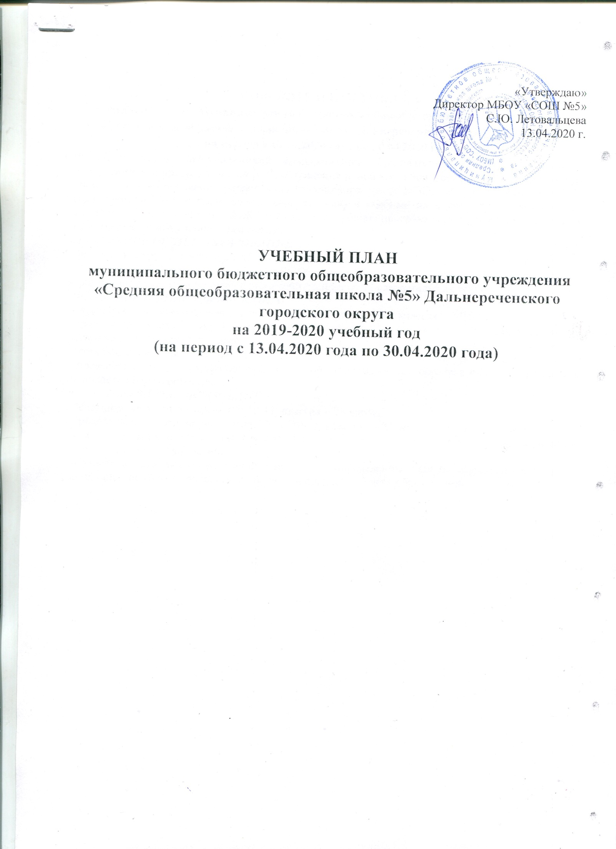

ПОЯСНИТЕЛЬНАЯ ЗАПИСКА
к учебному плану Муниципального бюджетного общеобразовательного учреждения «Средняя общеобразовательная школа № 5» Дальнереченского городского округа
на период с 13.04.2020 года по 30.04.2020 года

В соответствии с «Рекомендациями по организации образовательного процесса в условиях профилактики и предотвращения распространения новой коронавирусной инфекции с 13 апреля 2020 года» и на основании решения педагогического совета МБОУ «СОШ №5» от 13.04.2020 года (протокол №7) решили внести корректировку в учебный план учреждения на 2019-2020 учебный год, утверждённый 30.08.2019 года, и в рабочие программы по предметам с акцентом на изучение нового учебного материала.
НАЧАЛЬНОЕ ОБЩЕЕ ОБРАЗОВАНИЕ
Недельная нагрузка составляет 15 часов. Продолжительность учебных занятий: в 1-2 классах – 20 минут, в 3-4 классах – 25 минут. Обучение учащихся 1-4 классов осуществляется с применением электронного обучения и дистанционных образовательных технологий.
ОСНОВНОЕ ОБЩЕЕ ОБРАЗОВАНИЕ
Недельная нагрузка составляет: в 5-8 классах – 20 часов, в 9-х классах – 24 часа.
Продолжительность учебных занятий: в 5-6 классах – 30 минут, в 7-9 классах – 35 минут. Обучение учащихся 5-9 классов осуществляется с применением электронного обучения и дистанционных образовательных технологий. В учебный план включены учебные предметы, определённые для государственной итоговой аттестации по образовательным программам основного общего образования.
СРЕДНЕЕ ОБЩЕЕ ОБРАЗОВАНИЕ
Недельная нагрузка составляет: в 10-11 классах – 25 часов.
Продолжительность учебных занятий: в 10-11 классах – 35 минут. Обучение учащихся 10-11 классов осуществляется с применением электронного обучения и дистанционных образовательных технологий.
В учебный план включены учебные предметы, определённые для государственной итоговой аттестации по образовательным программам среднего общего образования.

УЧЕБНЫЙ ПЛАН
муниципального бюджетного общеобразовательного учреждения
«Средняя общеобразовательная школа №5» Дальнереченского городского округа
НАЧАЛЬНОЕ ОБЩЕЕ ОБРАЗОВАНИЕ
(5-дневная неделя)
(на период с 13.04.2020 года по 30.04.2020 года)
Предметные области | Учебный предмет /классы | Количество часов в неделю
 |  | 1 класс | 2 класс | 3 класс | 4 класс
Русский язык и литературное чтение | Русский язык | 4 | 4 | 4 | 3
 | Литературное чтение | 4 | 3 | 3 | 3
Иностранный язык | Иностранный язык |  | 2 | 2 | 2
Родной язык и литературное чтение на родном языке | Родной язык (русский) |  |  |  | 0,5
 | Литературное чтение на родном (русском) языке |  |  |  | 0,5
Математика и информатика | Математика | 4 | 4 | 4 | 4
Обществознание и естествознание  ( окружающий мир) | Окружающий мир | 2 | 1 | 1 | 1
Искусство | Музыка
 | Изобразительное искусство
Технология | Технология
Физическая культура | Физическая культура
Основы религиозных культур и светской этики | Основы религиозных культур и светской этики
итого |  | 14 | 14 | 14 | 14
Часть, формируемая участниками образовательных отношений: |  | 1 | 1 | 1 | 1
Русский язык и литературное чтение | Русский язык
Максимально допустимая недельная нагрузка |  | 15 | 15 | 15 | 15
Внеурочная деятельность |  | 0 | 0 | 0 | 0

УЧЕБНЫЙ ПЛАН
муниципального бюджетного общеобразовательного учреждения
«Средняя общеобразовательная школа №5» Дальнереченского городского округа
ОСНОВНОЕ ОБЩЕЕ ОБРАЗОВАНИЕ
(5-дневная неделя)
(на период с 13.04.2020 года по 30.04.2020 года)
Предметные области | Учебные предметы / классы | Количество часов в неделю
 |  | 5 класс | 6 класс | 7 класс | 8 класс | 9 класс
Обязательная часть
Русский язык и литература | Русский язык | 5 | 5 | 4 | 3 | 3
 | Литература | 2 | 2 | 1 | 1 | 2
Родной язык и родная литература | Родной язык (русский)
 | Родная литература
Иностранный язык | Иностранный язык | 2 | 2 | 2 | 2 | 2
Математика и информатика | Математика | 5 | 5
 | Алгебра |  |  | 3 | 3 | 3
 | Геометрия |  |  | 2 | 2 | 2
 | Информатика |  |  | 1 | 1 | 1
Общественно-научные предметы | История России  Всеобщая история | 2 | 2 | 2 | 2 | 1
 | Обществознание |  | 1 | 1 | 1 | 1
 | География | 1 | 1 | 1 | 1 | 2
Естественнонаучные предметы | Биология | 1 | 1 | 1 | 1 | 2
 | Физика |  |  | 1 | 1 | 2
 | Химия |  |  |  | 2 | 2
Искусство | Изобразительное искусство
 | Музыка
Технология | Технология
Физическая культура и Основы безопасности жизнедеятельности | Физическая культура
 | ОБЖ
Итого |  | 18 | 19 | 19 | 20 | 23
Часть, формируемая участниками образовательных отношений: |  | 2 | 1 | 1 | 0 | 1
Общественно-научные предметы | Обществознание | 1
Естественнонаучные предметы | Биология | 1 | 1 | 1
 | Химия
Технология | Технология
Математика и информатика | Информатика |  |  |  |  | 1
Физическая культура и Основы безопасности жизнедеятельности | ОБЖ
Внеурочная деятельность |  | 0 | 0 | 0 | 0 | 0
Максимально допустимая недельная нагрузка |  | 20 | 20 | 20 | 20 | 24

УЧЕБНЫЙ ПЛАН
муниципального бюджетного общеобразовательного учреждения
«Средняя общеобразовательная школа №5» Дальнереченского городского округа
СРЕДНЕЕ ОБЩЕЕ ОБРАЗОВАНИЕ
(5-дневная неделя)
(на период с 13.04.2020 года по 30.04.2020 года)
№ | Учебные предметы | Количество часов в неделю
 |  | 10 класс |  | 11 класс
 |  | Ин. | В. | Ин. | В.
1 | Русский язык | 1 | 1 | 1 | 1
2 | Литература | 3 |  | 3
3 | Иностранный язык (английский) | 3 |  | 3
4 | Математика | 4 |  | 4
5 | Информатика и ИКТ | 1 |  | 1
6 | История | 2 | 1 | 2
7 | Обществознание (включая экономику и право) | 2 |  | 2 | 1
8 | География | 1 |  | 1
9 | Физика | 2 |  | 2
10 | Астрономия
11 | Химия | 1 | 1 | 1 | 1
12 | Биология | 1 | 1 | 1 | 1
13 | Искусство (МХК)
14 | Технология
15 | Основы безопасности жизнедеятельности
16 | Физическая культура
17 | ИТОГО: | 21 |  | 21
18 | Региональный компонент и компонент образовательного учреждения (5-ти дневная учебная неделя)
19 | Часть учебного плана, формируемая участниками образовательного процесса |  | 4 |  | 4
20 | Предельно допустимая аудиторная учебная нагрузка при 5-ти дневной учебной неделе | 25 |  | 25

